
FICHA DE AVALIAÇÃO DE HISTÓRIA 3
Nome N.º Turma

Prof. Observações

O mundo romano no apogeu do Império
Grupo I
- Ordena cronologicamente os seguintes acontecimentos, do mais antigo para o mais recente.

Conquista da Península Ibérica

Fundação da cidade de Roma

Fim da Monarquia

Início do Império

- Observa a fonte.

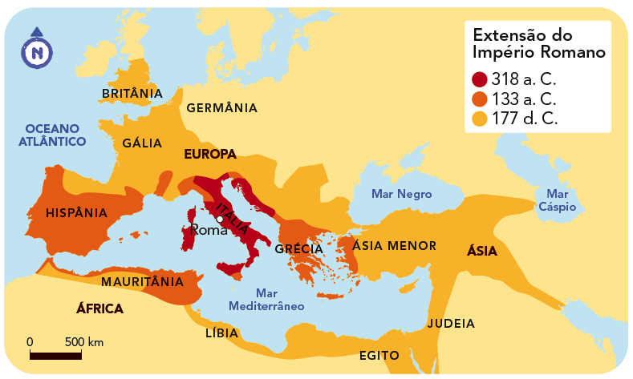
A
  - Refere os continentes pelos quais o Império Romano se estendeu.

  - Por que razão os Romanos chamaram ao mar Mediterrâneo mare nostrum?

- Observa as fontes.

B Legião de soldados numa via romana C
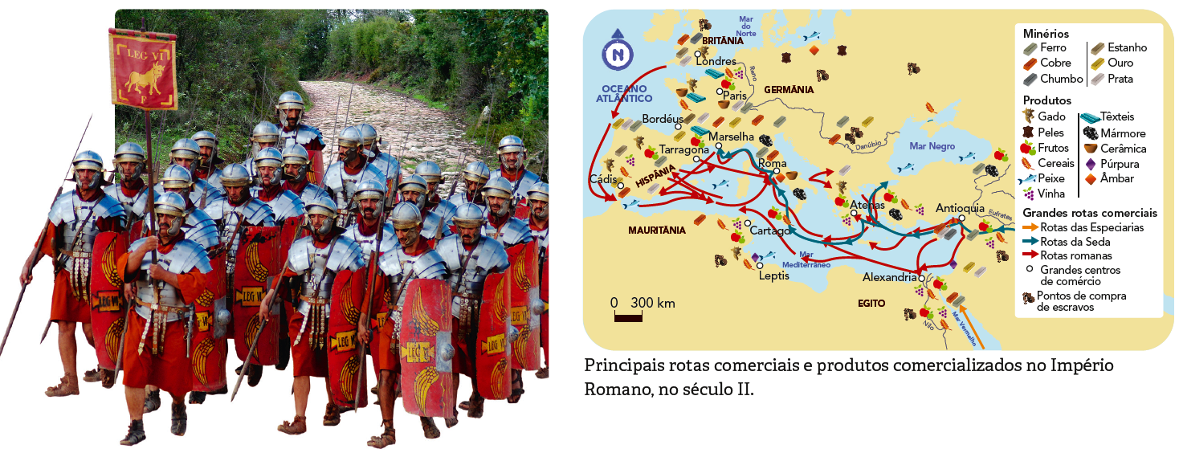
  - A partir das fontes, explica a importância da construção de uma vasta rede de estradas, por todo o Império.

  - Indica dois agentes de romanização, para além dos representados nas fontes B e C.

- Lê a fonte.

D
De todos os lados, chegam a Roma as coisas melhores do mundo, [...] produtos de todas as estações e de toda a parte [...] os dos rios e lagos, das terras e dos mares, das montanhas e das cidades [...]. Em cada estação do ano [...] tantos navios abordam o cais de Tibre que Roma é como que o mercado universal do Mundo.
Élio Aristides, Elogio de Roma, século II.
  - Assinala com um ✗ a opção que completa mais corretamente a afirmação.

- A economia romana era urbana, monetária e…
rural.

comercial.

industrial.

- A economia beneficiou das vias de comunicação…
marítimas, fluviais e terrestres.

marítimas.

terrestres.

- Roma recebia produtos de toda a parte, era por isso considerada como um…
mercado rural.

mercado universal.

mercado urbano.

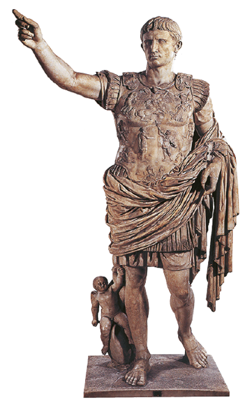

- Completa os espaços em branco.

O imperador subiu ao poder em a. C. e recebeu do Senado o título de . O imperador concentrou em si todos os poderes e acumulou títulos. Era o supremo sacerdote, ou seja, o ; controlava o poder legislativo; era chefe do exército, com o título de , e magistrado supremo, isto é . O poder do imperador foi reforçado a partir do momento que passou a ser venerado como um deus, através do culto.
Escultura de Octávio César Augusto, imperador entre
27 a. C. e 14 d. C.

- Observa as fontes.


E F G
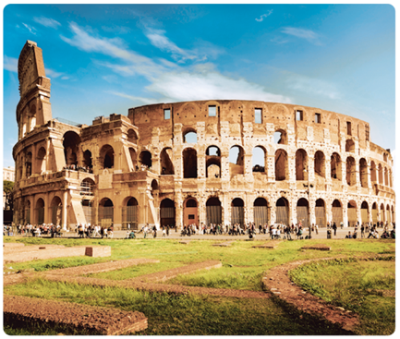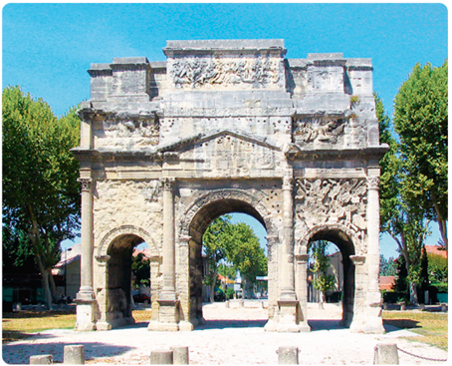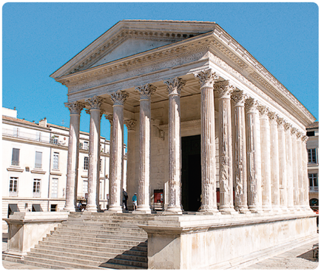
Arco do Triunfo, em Orange (século I)
Maison Carrée, em Nimes (século I)
Coliseu, em Roma (século I)

  - Classifica os edifícios apresentados nas fontes, quanto à sua função.
Fonte E:

Fonte F:

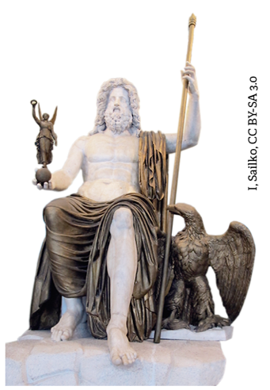
Fonte G:

- Observa a fonte.
H

  - Refere as principais características da escultura romana.

- Observas as fontes.
Júpiter, século I d. C.

I J K
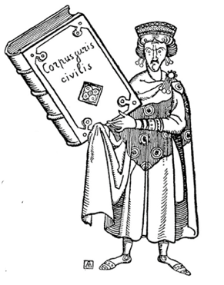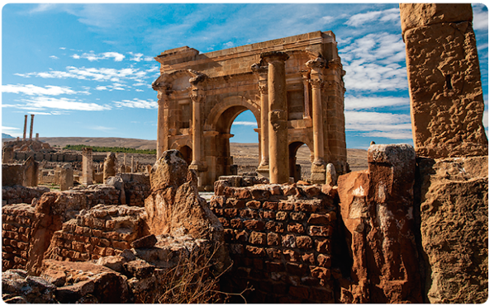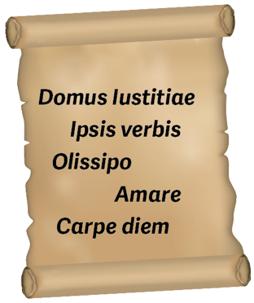
Caricatura do imperador Justiniano a segurar o II volume do Corpus Juris Civilis

Ruínas da cidade de Timgad, Norte de África (100 d. C.)

  - A partir das fontes, constrói um texto sobre O contributo dos Romanos para o mundo contemporâneo.

Origem e difusão do Cristianismo
Grupo II
- Observa a fonte A do grupo I.

  - Localiza no espaço o surgimento do Cristianismo.

  - Quem governava o território onde surgiu o Cristianismo?

- Lê as fontes.

B O culto imperial
O que mantém o Império unido é a religião. Ela reveste-se de tanta pompa e tem um papel tão importante na vida pública e privada que nada pode combater a sua influência. O Governo encoraja o culto [do imperador] como algo que contribui para o bem do povo, conseguindo, com grandes cerimónias e medos invisíveis, controlar os sentimentos de raiva e violência que possam surgir na população.
Políbio (historiador grego), As Histórias, século II a. C..
C Mensagem do Cristianismo
Vós despojaste-vos do homem velho com as suas obras e revestiste-vos do novo, o que caminha para o verdadeiro conhecimento, renovando-se à imagem do seu criador. Aqui não há Grego, nem Judeu, [...], nem Bárbaro, nem Cita, nem escravo, nem livre; não há senão o Cristo que é tudo e está em todos.
Epístola de S. Paulo aos Colossenses, 3, 9-12, século I.
  - Com base na análise da fonte C, identifica três princípios defendidos pelo Cristianismo.

  - Partindo das informações das fontes B e C, consideras que os Romanos aceitaram facilmente os princípios do Cristianismo? Justifica.

- Faz a ligação correta entre os elementos das duas colunas.

Coluna A |  | Coluna B
Local onde os cristãos praticavam culto •  Data da promulgação do Édito de Milão •  Data da promulgação do Édito de Salónica •  Religião fundada por Jesus Cristo •  Nome dado aos seguidores de Jesus Cristo • |  | • Ano 313  • Apóstolos  • Cristianismo  • Ano 380  • Catacumbas

Bom trabalho!

Antes de entregares a ficha, verifica se respondeste a todas as questões,
relê as respostas e corrige eventuais erros.

